Mousses glacées aux marrons
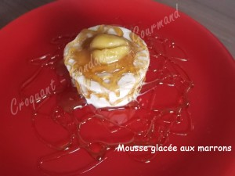 Pour 12 petites mousses
- 330 g de crème de marrons vanillée
- 330 ml de crème liquide
- 4 blancs d'œufs
- 65 g de sucre
- 65 g d'eau
- 3 càs de Rhum
- Décor à volonté : ananas confit, marron glacé...)
Empreintes à muffins en silicone
Mettre le sucre et l'eau dans une petite casserole et porter à ébullition pendant 4 minutes.
Monter les blancs d'œufs en neige molle.
Incorporer le sirop bouillant et continuer à fouetter jusqu'à ce que les blancs soient fermes et brillants.
Fouetter la crème liquide bien froide en chantilly (consistance "mousse à raser").
Mélanger la crème de marrons avec le rhum.
Incorporer délicatement à la spatule, les œufs en neige et la crème fouettée.
Répartir la préparation dans les empreintes.
Placer au congélateur pendant au-moins 4 heures.
Démouler les mousses aux marrons dix minutes avant de servir et décorer d'un marron glacé ou de brisures.
J'ai versé sur le dessus un filet de sirop des marrons glacés.
Vous pouvez aussi décorer de quelques dés d'ananas confits qui se marient très bien avec la saveur du marron.

